ISTANZA AMMORTAMENTO DEI TITOLI DI CREDITO

AL PRESIDENTE DEL TRIBUNALE DI TERNI
Il/la sottoscritto/a
Nome _________________________________Cognome _________________________________ nato/a il _______________ a _________________________________________________________
C.F _____________________________________________________________________________
residente in ___________________________(____) Via ____________________________n._____
tel.__________________ cell. ________________ e-mail/pec_______________________________
_________________________________________________________________________________
- avendo smarrito
- essendo stato oggetto di furto
in relazione all’assegno/cambiale:
- assegno bancario N. ___________________, dell’importo di € ___________________________ emesso in data da ________________________ a favore di _____________________________
- assegno circolare N. ___________________, dell’importo di € ___________________________ emesso in data da ________________________ a favore di ____________________________
- cambiale N. ___________________, dell’importo di € _________________________________ emesso in data da ________________________ a favore di _____________________________
- ____________________________________________________________________________________________________________________________________________________________

CHIEDE
- che, ai sensi dell’art. 69/86 del R.D. 21/12/33 n. 1736 venga pronunciato l’ammortamento dell’assegno suddetto
- che, ai sensi dell’art. 89 del R.D. 14/12/33 n. 1669, venga pronunciato l’ammortamento della cambiale anzidetta e ne venga autorizzato il pagamento trascorsi trenta giorni dalla data di pubblicazione del decreto sulla Gazzetta della Repubblica Italiana

Si allega:
- Copia della denuncia di furto/smarrimento
- Copia della denuncia all’Istituto emittente (solo in caso di assegni)
- Ricevuta pagamento telematico con PAGO PA per Contributo Unificato di € 98,00
- Ricevuta pagamento telematico per € 27,00
- Nota di iscrizione a ruolo

Distintamente

Terni, lì ____________________ FIRMA _________________________________________

PAGAMENTO ONLINE TRAMITE PAGOPA

- Collegarsi al sito https://pst.giustizia.it/PST/

- Cliccare sulla scheda Servizi



- Cliccare su ACCEDI nella scheda “Pagamenti online tramite pagoPA – utenti non registrati”

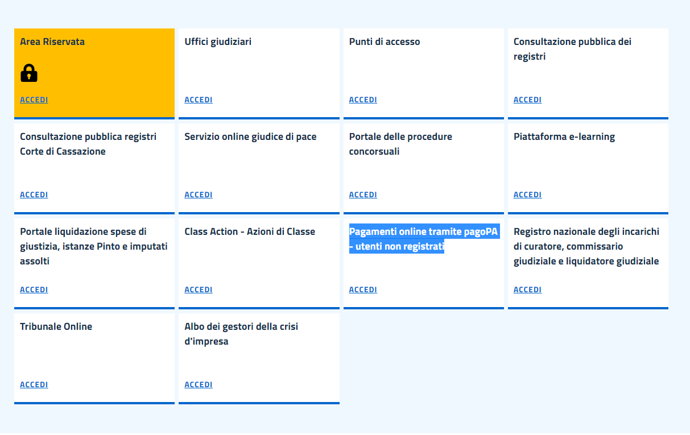

- In fondo alla pagina cliccare su Altri pagamenti
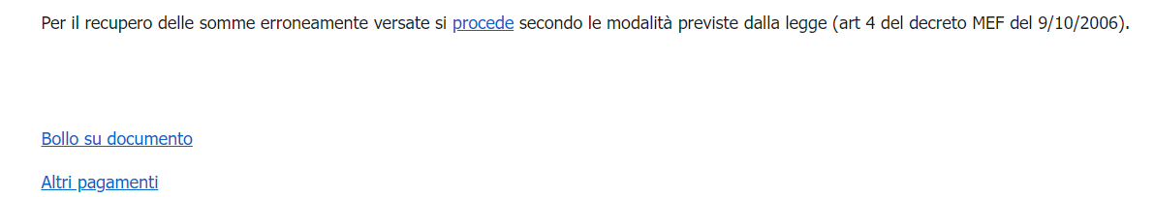
- Cliccare su + Nuovo Pagamento
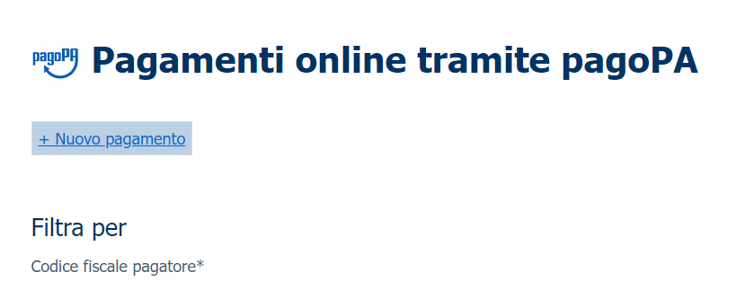
- Si aprirà la seguente maschera per effettuare il pagamento.
Una volta concluso cliccare su Paga subito.
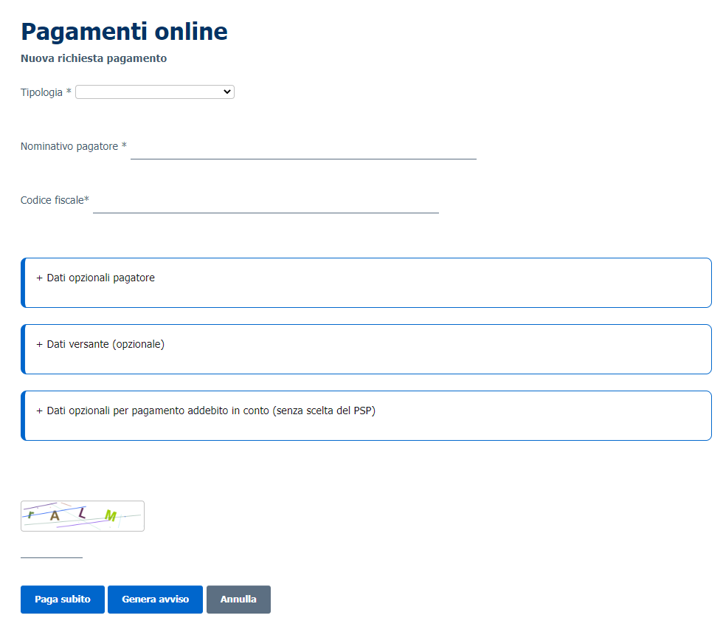

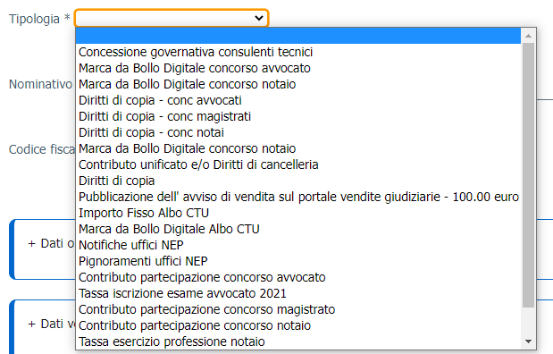
Utilizzare la tipologia Diritti di copia per il pagamento inerente al ritiro di copie richieste.

Utilizzare la tipologia Contributo unificato e/o Diritti di cancelleria per il pagamento di:
- Cu in misura fissa di € 98,00;
- Diritti di cancelleria in misura fissa di € 27,00.

